MINISTERIO DE EDUCACIÓN AUDITORIA INTERNA CUA No.:105334

MINISTERIO DE EDUCACIÓN ACTIVIDADES ADMINISTRATIVAS
Auditoría administrativa entrega y recepción de cargo de Director de la Dirección General de Currículo -DIGECUR- del Ministerio de Educación

GUATEMALA, AGOSTO DE 2021

INDICE
INTRODUCCION 1
OBJETIVOS 1
ALCANCE DE LA ACTIVIDAD 1
RESULTADOS DE LA ACTIVIDAD 2
ANEXOS 6

INTRODUCCION

Conforme Nombramiento de Auditoría CUA 105334-1-2021, de fecha 03 de agosto de 2021, fui designado para que, en representación de la Dirección de Auditoría Interna, participara en la entrega y recepción del cargo de Directora de la Dirección General de Currículo -DIGECUR-.

OBJETIVOS

General
Establecer mediante la información entregada por los responsables, el estado o situación general de los aspectos administrativos relevantes y delimitar la responsabilidad del funcionario saliente y entrante.

Específicos

Determinar si como parte de sus funciones quedan pendientes asuntos de importancia, a los cuales es necesario darles seguimiento posteriormente.
Si todos los bienes y valores asignados al funcionario son entregados completos e íntegramente.
Que el responsable entregue conforme al formulario de control de traslado de información emitido por la Contraloría General de Cuentas.
Que presenten los formularios de cancelación de accesos asignados.
Que se realice el trámite de cancelación de firmas registradas como cuentadante y en otros en los cuales figure como responsable.
Constatar el cumplimiento de la entrega a la Subcontraloría de Calidad de Gasto Público de la Contraloría General de Cuentas, la certificación del acta suscrita y el formulario mínimo de control de traslado de información.

ALCANCE DE LA ACTIVIDAD

De conformidad con el Acuerdo No. A-106-2019, emitido por el Contralor General de Cuentas, de fecha 9 de diciembre de 2019, “Guía para la participación de las Unidades de Auditoría Interna en el control financiero-administrativo, en la toma de posesión de las autoridades de las entidades de la administración central, descentralizadas, autónomas, y organismos del estado”; y el uso del formulario de control y traslado de información de las autoridades salientes a las entrantes, se procedió a participar en la entrega y recepción del cargo de Directora de la Dirección General de Currículo -DIGECUR-.

RESULTADOS DE LA ACTIVIDAD

Los resultados del trabajo realizado se resumen a continuación:

Conforme Acuerdo Ministerial No. DIREH-2088-2021, de fecha 02 de agosto de 2021, se designó a partir del 03 de agosto de 2021 a la Licenciada Annelisse Lainfiesta Soto de Zepeda, según contrato individual de trabajo a plazo fijo No. 022-DIGECUR-1-2021, en el puesto de Director Ejecutivo IV, sin especialidad, con cargo a la partida presupuestaria No. 2021-11130008126-00-0101-0000- 01-01-00-000-002-000-022-1100, para desempeñar las funciones propias de Directora de la Dirección General de Currículo -DIGECUR-, del Ministerio de Educación.

Con Acta Administrativa No. DIGECUR-002-2021, de fecha 04 de agosto de 2021, de conformidad con el punto tercero, la licenciada Idania Vanessa López, entregó el puesto de Directora de la Dirección General de Currículo en funciones, para el cual había sido nombrada en forma temporal, de conformidad con el Acuerdo Ministerial No. 136-2021, de fecha 15 de enero de 2021. Asimismo, en el punto tercero, se procedió a dar formal posesión a la Licenciada Annelisse Lainfiesta Soto de Zepeda, en el puesto de Directora de la Dirección General de Currículo
-DIGECUR-.

Se requirió a la Licenciada Annelisse Lainfiesta Soto de Zepeda, Directora entrante, la Constancia Transitoria de Inexistencia de Reclamación de Cargos, emitida por la Contraloría General de Cuentas del año 2021, para lo cual, presentó copia de la constancia, según correlativo No. 140757, emitida con fecha 28 de julio de 2021.

Se constató que, al 03 de agosto de 2021, la cuenta de depósitos monetarios del Banco de Desarrollo Rural S.A. -BANRURAL-, con número 3616006838 a nombre de “Fondo Rotativo Interno Digecur”, el saldo es de Q 21,500.00, con 45 cheques por utilizar. La conciliación bancaria se realizó a la misma fecha. Asimismo, se solicitó cancelar la firma autorizada del Director saliente y el registro de la firma autorizada del Director entrante.

Se obtuvo integración respecto a las formas y libros autorizados por la Contraloría General de Cuentas.

La última rendición de cuentas se realizó al mes de julio de 2021, con la entrega de la caja fiscal a la Contraloría General de Cuentas, documentos usados y la disponibilidad de los mismos.

Mediante oficio No. FINANCIERO 6-2021, de fecha 04 de agosto de 2021, la encargada del departamento financiero, consignó que toda la documentación de ingresos y egresos que respaldan las operaciones de contabilidad, tesorería y presupuesto de la Dirección General de Currículo -DIGECUR-, se encuentra debidamente archivada y resguardada en el archivo del departamento financiero de la entidad.

Se estableció en base a información proporcionada por la encargada del departamento financiero conjuntamente con la Directora saliente, de la Dirección General de Currículo -DIGECUR-, quienes manifestaron que a la fecha, la entidad no tiene procesos legales que la pudieran afectar, relacionada a litigios, contingencias o procesos judiciales pendientes de resolver.

Se determinó respecto a compromisos contractuales que la Dirección General de Currículo -DIGECUR-, arrenda un inmueble como sede de sus instalaciones y el valor de la renta anual del mismo asciende a la cantidad de Q 468,553.92.

Se estableció que el Mobiliario y Equipo a cargo de la Directora saliente con un importe total de Q 100,463.79, fue entregado a la Directora entrante, recibiéndolos a entera satisfacción, los cuales fueron descargados y cargados respectivamente en las tarjeta de responsabilidad, autorizadas por la Contraloría General de Cuentas.

Se documentó, que la Dirección General de Currículo -DIGECUR-, al 31 de diciembre de 2021, tiene un inventario de bienes muebles, según reportes FIN01 y FIN02 del Sistema SICOIN WEB, el cual asciende a la cantidad de Q1,541,162.49. Asimismo, según Certificación emitida por el encargado de inventarios, el inventario físico a la misma fecha, se encuentra conciliado con el Libro de Inventarios.

Se estableció mediante Oficio No. FINANCIERO 19-2021, de fecha 04 de agosto de 2021, emitido por la encargada del departamento financiero, que la entidad no tiene vehículos a su cargo. Asimismo, carecen de existencia de cupones de combustible.

Se solicitó la cancelación de la cuentadancia de la Directora saliente y se actualizó el alta de la Directora entrante, ante la Contraloría General de Cuentas.

Se recibió información documental de la Dirección General de Currículo
-DIGECUR-, que al 03 de agosto de 2021, tiene 28 servidores públicos dentro de

su jurisdicción, con cargo al renglón presupuestario 011, personal permanente. Asimismo, 07 personas contratadas con cargo al renglón presupuestario 189, otros estudios y/o servicios.

La encargada del departamento financiero manifestó que, la Dirección General de Currículo -DIGECUR- no posee compromisos pendientes al 31 de diciembre de 2020, relacionado a compromisos y devengados no pagados en el ejercicio fiscal 2020.

De conformidad con la integración de materiales y suministros en resguardo de almacén de la Dirección General de Currículo -DIGECUR-, al 03 de agosto de 2021, emitida por la encargada del departamento de almacén y la Directora saliente, informan que la existencia asciende a 128 productos, los cuales totaliza la cantidad de Q 189,851.63.

Mediante Oficio No. FINANCIERO 04-2021, de fecha 04 de agosto de 2021, la encargada del departamento financiero, informó que tienen saldos de préstamos de dos entidades, pendientes de ejecutarse, por la cantidad de Q 1,748,000.00. Asimismo, donaciones en proceso de registro, por la cantidad de Q 50,645.27.

Se procedió a destruir el hule del sello personalizado que utilizó la Licenciada Idania Vanessa López, Directora saliente. Asimismo, se constató la devolución del teléfono móvil utilizado.

Se constató la solicitud efectuada al Director de Informática, para la desactivación de usuarios utilizados por la Directora saliente.

La Licenciada Annelisse Lainfiesta, Directora entrante, inició las gestiones ante la Dirección de Informática, correspondiente a la activación de los accesos y perfiles que corresponden al puesto de Directora de la Dirección General de Currículo
-DIGECUR-.

La copia certificada del acta, conjuntamente con el “formulario de control de traslado de información” de la entrega y recepción de cargo, fueron presentados el 09 de agosto de 2021, por la Directora de la Dirección General de Currículo
-DIGECUR-, ante la Contraloría General de cuentas, de conformidad con el plazo establecido en la normativa legal vigente. (Ver anexos Nos. 1 ,2 y 3).

La presencia del auditor interno en el acto de entrega y recepción de cargo de Directora de la Dirección General de Currículo -DIGECUR-, no prejuzga exactitud de saldos y cifras consignadas, en virtud que las mismas son responsabilidad de los diferentes departamentos y unidades de la Dirección de General de Currículo

-DIGECUR-, quienes trasladaron la información documental, por lo que queda sujeta a revisiones posteriores por parte de Auditoría Interna del Ministerio de Educación o Contraloría General de Cuentas.

Los puntos anteriores, quedaron descritos con mayor detalle en el acta de Auditoría Interna No. DIDAI-01-2021, de fecha 09 de agosto de 2021, folios 14102, 14103, 14104, 14105 y 14106; del Libro de Actas con registro número L2 53076, autorizado por la Contraloría General de Cuentas, el 16 de febrero de 2021.

JOSE MANUEL ALVARADO RACANCOJ
Auditor
YAHAIRA NATIANA VEGA MALDONADO DE SANTIESTEBAN
Supervisor

MILDRED LORENA FUENTES DE LEON
Sub Director
JULIA VICTORIA MONZON PEREZ
Director

ANEXOS

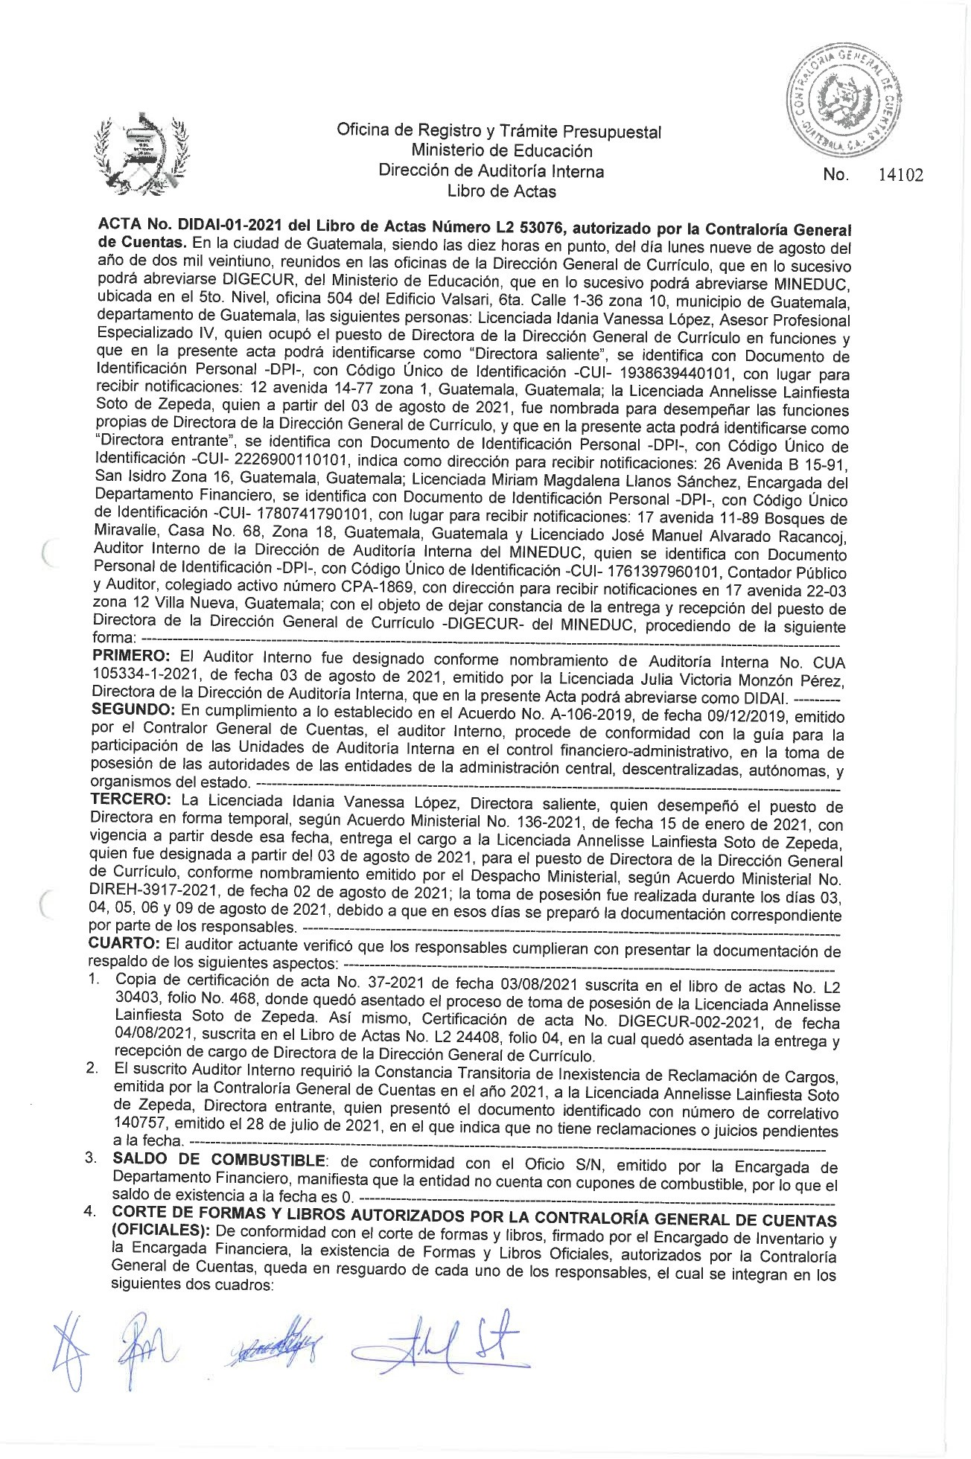
Anexo No. 1

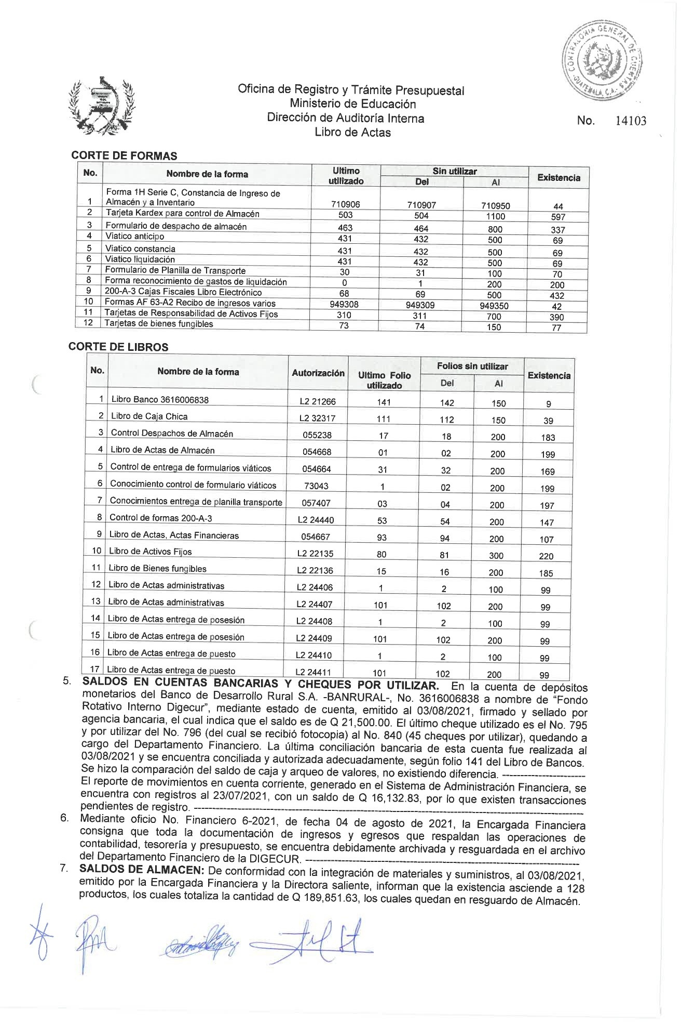
Continua el Anexo No. 1

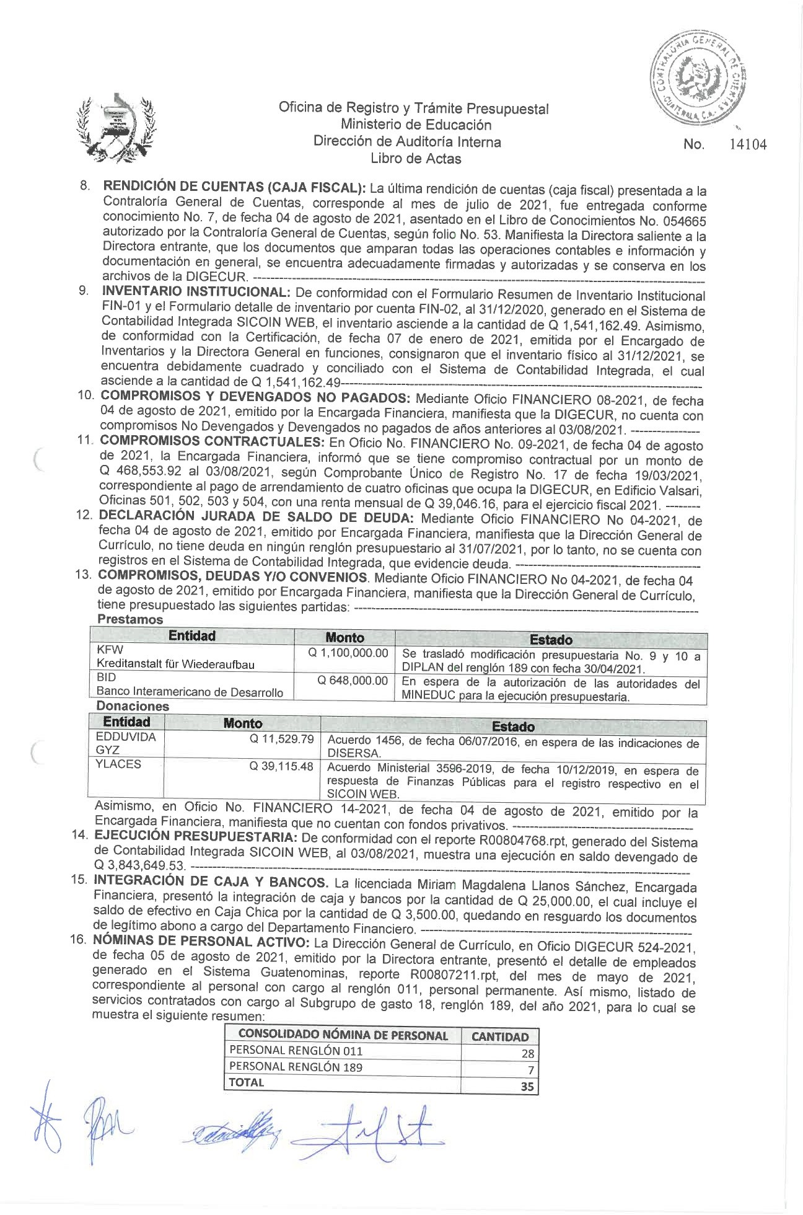
Continua el Anexo No. 1

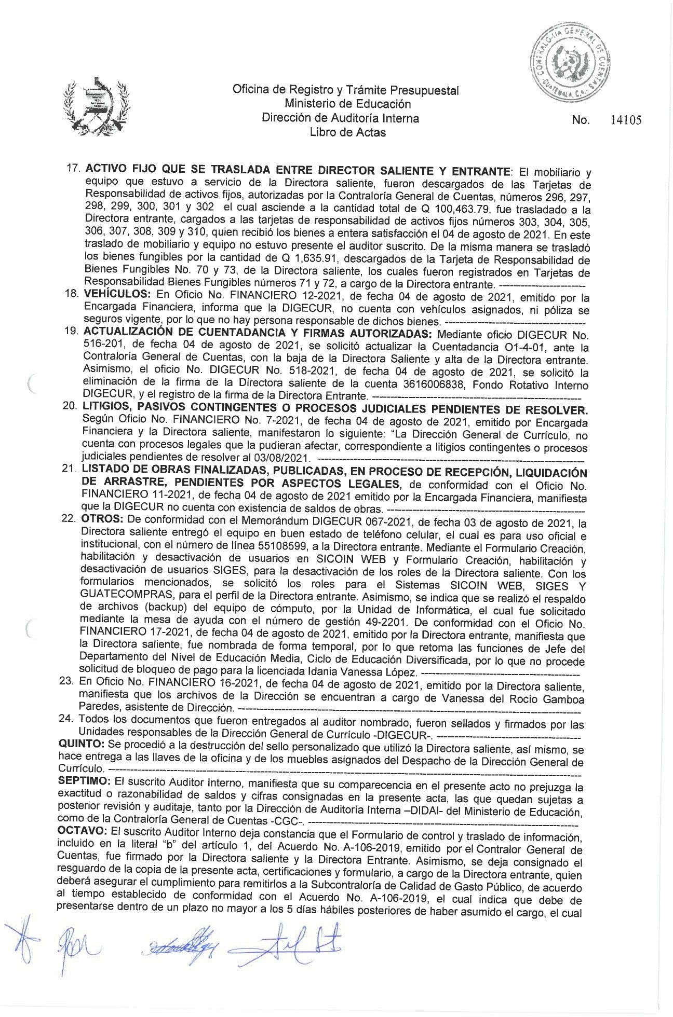
Continua el Anexo No. 1

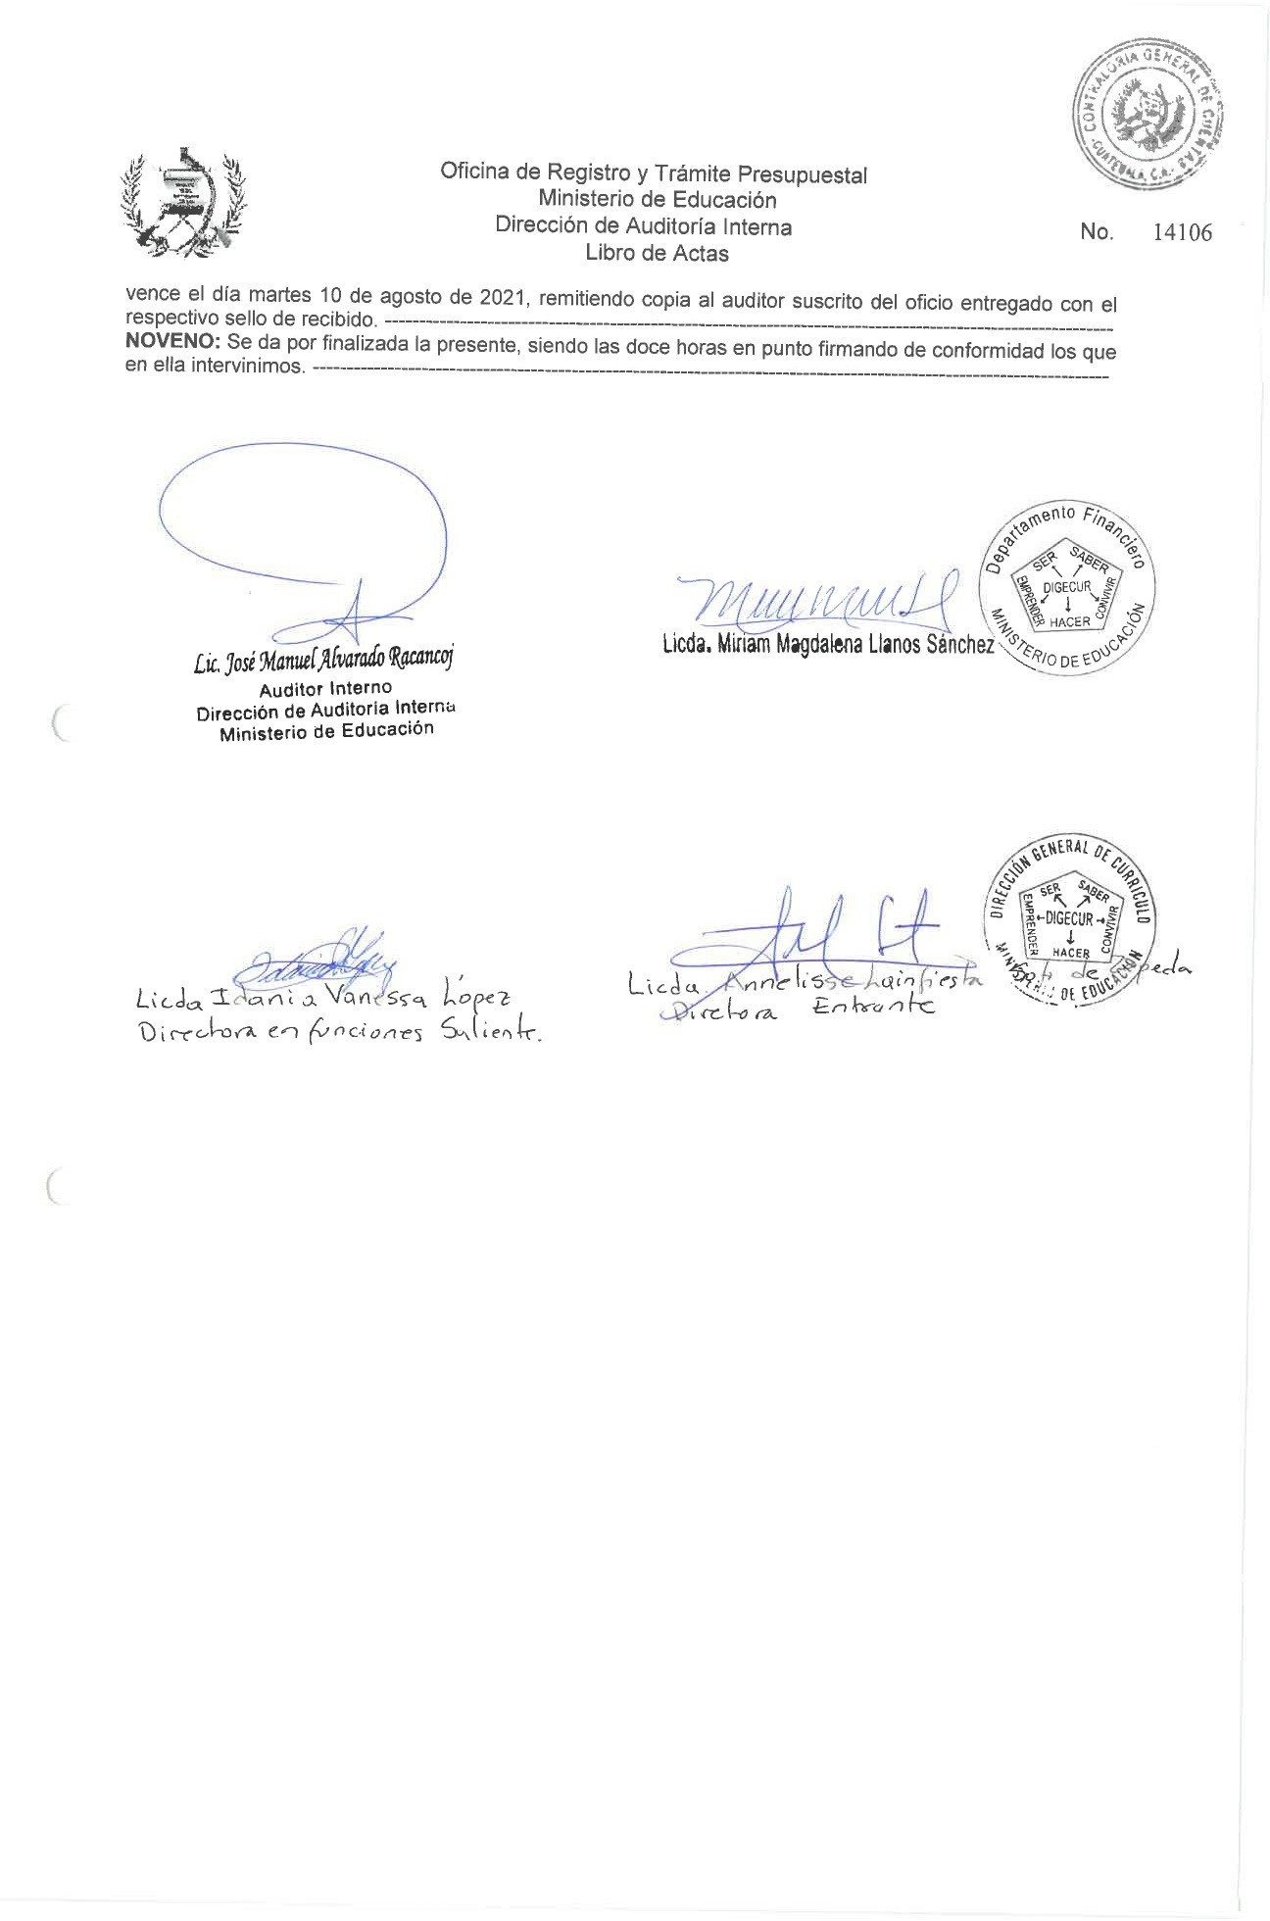
Continua el Anexo No. 1

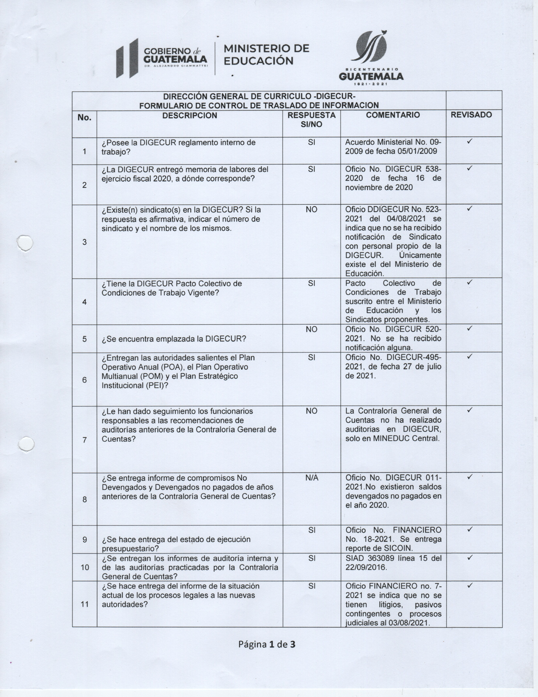
Anexo No. 2

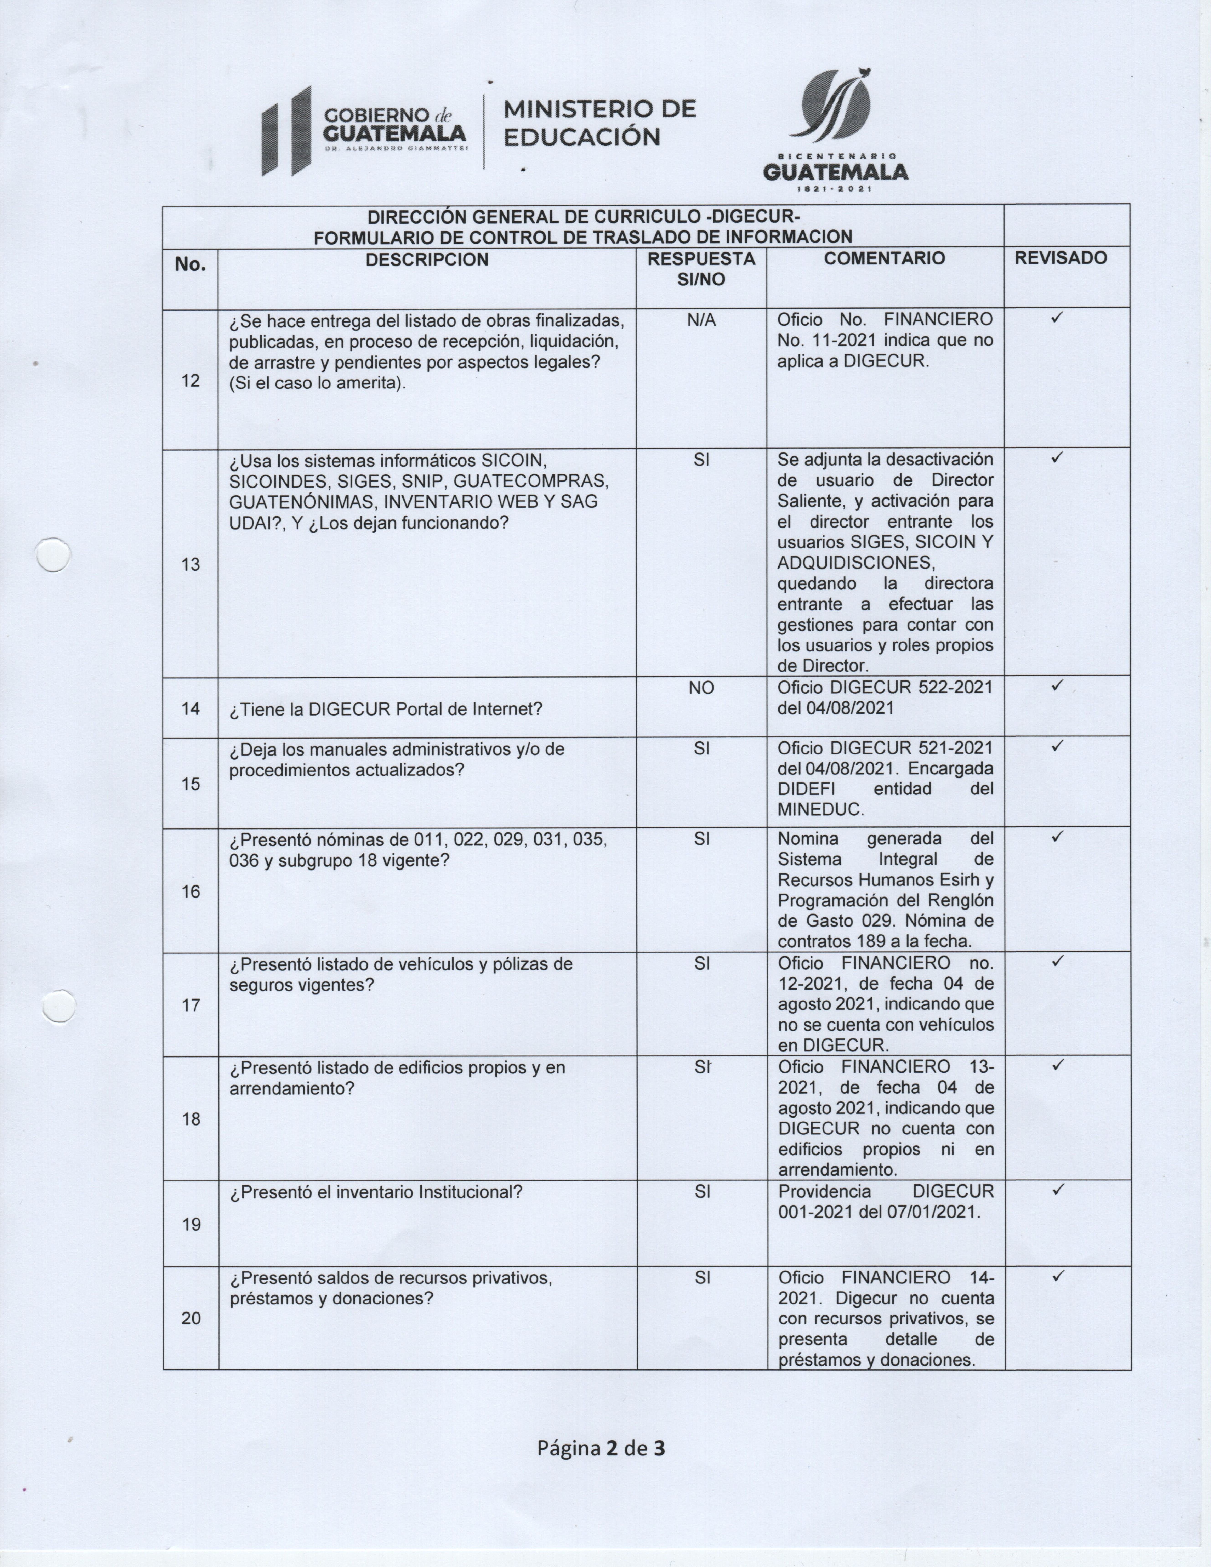
Continua el Anexo No. 2

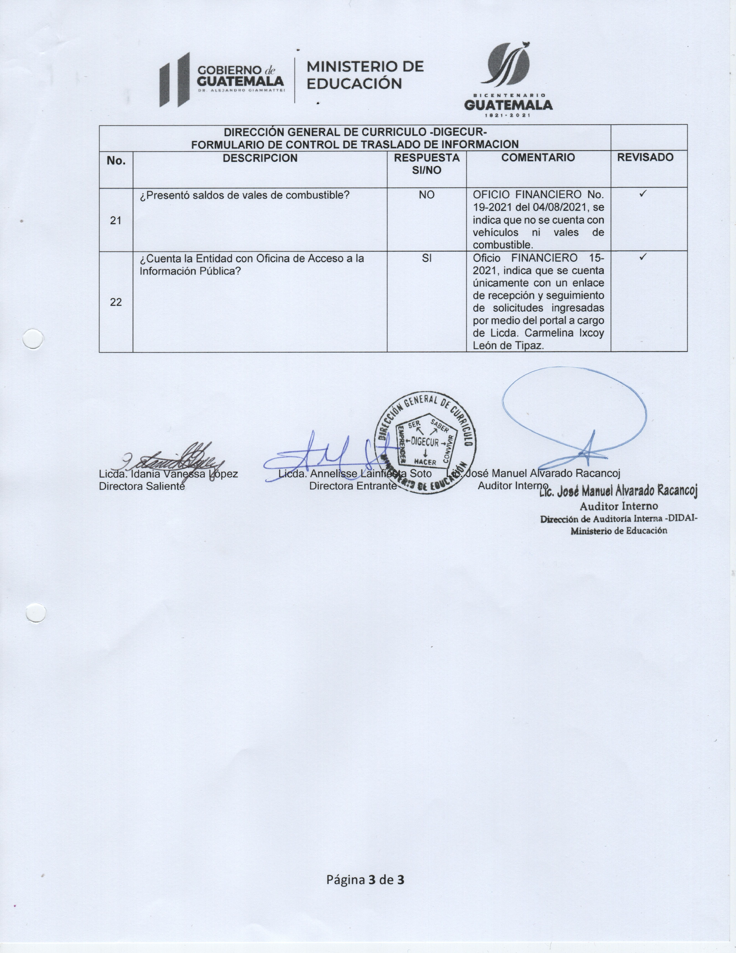
Continua el Anexo No. 2

Anexo No. 3
